1. Xem tin tức hoạt động của nhà trường

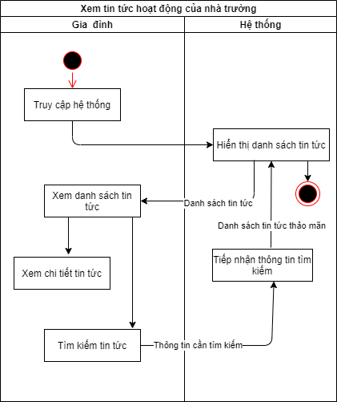

Phân tích nghiệp vụ:

Gia đình sẽ truy cập vào hệ thống khi muốn xem các tin tức và hoạt động của nhà trường. Khi truy cập sẽ không cần thiết phải đăng nhập tài khoản. Sau đó hệ thống sẽ hiển thị ra toàn bộ tin tức cũng như cá hoạt động của nhà trường. Người dùng tiến hành xem danh sách tin tức và có thể tìm kiếm tin tức theo từ khóa. Sau khi chọn được tin tức cần xem nhấn vào để xem chi tiết tin tức

1. Thông báo tình hình nghỉ học của học sinh

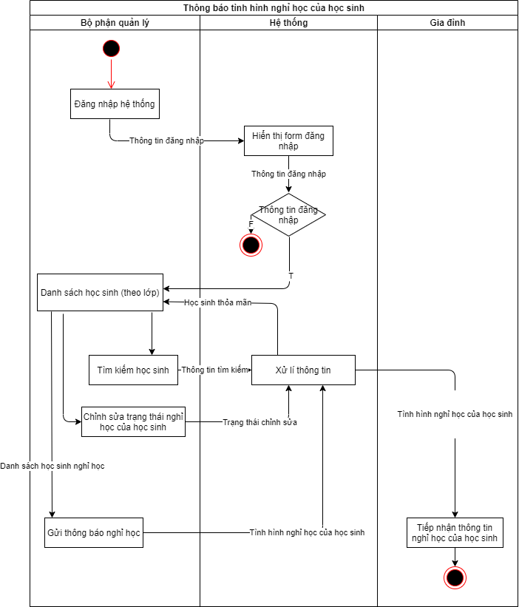

Phân tích nghiệp vụ:

Bộ phận quản lí sẽ tiến hành đăng nhập bằng tài khoản được cấp vào hệ thống nếu sai thông tin đăng nhập không cho đăng nhập. Nếu đúng thì sẽ được truy cập vào hệ thống. Vào mục gửi thông báo tình hình nghỉ học của học sinh sẽ hiển thị ra danh sách học sinh (theo lớp). có thể tìm kiếm học sinh theo tên hoặc danh sách theo từng lớp học. Nếu có thay đổi về thông tin nghỉ học của học sinh (ví dụ điểm danh nhầm – học sinh đi học nhưng lại báo nghỉ) thì có thể cập nhật lại tình hình nghỉ học của các học sinh đó. Sau đó ấn gửi thông báo, sẽ thông báo tình hình nghỉ học đến tất cả các phụ huynh của học sinh